Мастер – класс для педагогов ДОУ
по экспериментальной деятельности
«Знакомство с телом человека»

Подготовила: Гаврина Ирина Витальевна
воспитатель МДОУ «Детский сад № 183»
г. Ярославль.
Цель: Познакомить педагогов ДОУ с опытом использования технологии
«Проблемный диалог» в организации исследовательской деятельности.
Задачи:
- Способствовать внедрению технологии «Проблемный диалог» в образовательную деятельность педагогов ДОУ;
- Познакомить с использованием простых моделей работы органов человеческого организма;
- Создать условия для самореализации и стимулирования роста творческого потенциала педагогов в процессе проведения мастер – класса;
- Способствовать повышению уровня профессиональной квалификации педагогов.
Предполагаемый результат:
- Использование педагогами ДОУ технологии «Проблемный диалог» в организации образовательного процесса;
- Использование педагогами ДОУ моделей работы органов человеческого организма;
- Повышение уровня профессиональной компетентности педагогов.
Используемый материал
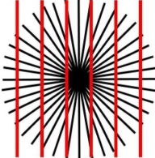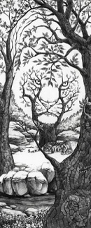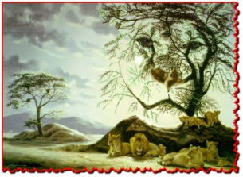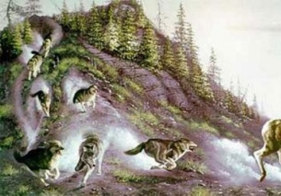

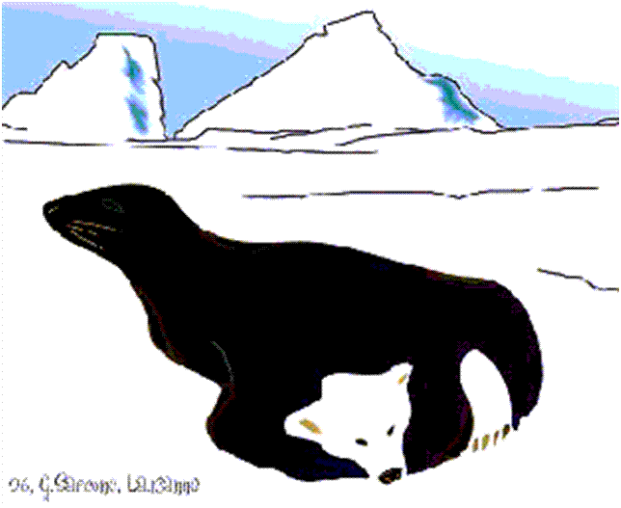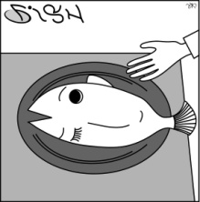

Добрый день, уважаемые коллеги.
В современном быстро развивающемся мире как никогда актуально внедрение новых технологий в воспитательно – образовательный процесс, как средство развития познавательной активности детей дошкольного возраста. В нашем обществе существует социальный заказ на личность творческую, способную к саморазвитию и самосовершенствованию. Когда ребёнок сам стремиться получать новые знания, то процесс формирования предпосылок универсальных учебных действий будет проходить более успешно. На мой взгляд, этим требованиям лучше всего соответствует технология «Проблемный диалог», автором которой является Мельникова Е.Л. Именно её я использую в своей педагогической деятельности.
Предлагаю Вам ненадолго превратиться в детей. Мы сегодня поиграем и познакомимся с тем, как устроено тело человека.
Согласны? Садитесь поудобнее. Начинаем.
Кто хочет принять участие в опыте? Нужно два ребёнка.

Анализ | Воспитатель | Дети
Подводящий диалог.  (служит дополнительной мотивацией)  Предъявление факта опытом  Побуждение к осознанию  К проблеме  Предъявление факта опытом  Побуждение к осознанию  К проблеме  Подводящий диалог  Предъявление факта опытом  Побуждение к осознанию  К проблеме | Проводим эксперимент.  1 ребёнок сидит на стуле, другой хлопает в ладоши громко.  - Что ты слышал?  1 ребёнок одел наушники. Другой – хлопает также и на таком же расстоянии.  - Что тебя удивляет?  Какой возникает вопрос?  - Как вы думаете, что нам помогает слышать звук?  Демонстрация опыта «Как распространяется звук»  - мембрана  - мембрана и рука  - Что вас удивляет?  - Какой возникает вопрос?  - Что потушило пламя? (почему потухла свеча?)  Объяснение опыта. (В безвоздушном пространстве звуковая волна не распространяется- мы ничего не слышали бы, например в Космосе)  Опыт «Звук в трубе»  Вначале послушать часы через трубу, а потом без трубы, но на таком же расстоянии.  - Что вас удивляет?  - Какой возникает вопрос?  Объяснение опыта.  - И так, что нам помогает слышать?  - Как вы думаете, с помощью чего мы издаём звуки?  - А разговариваем мы с помощью чего?  - сейчас познакомимся с моделью голосового аппарата. Опыт «Голос шарика»  Объяснение опыта.  - Как вы думаете, откуда берётся воздух, который проходит через наши голосовые связки?  - А как воздух попадает в лёгкие?  Сейчас покажу, как это происходит.  «Модель дыхания»  - С помощью чего вы сейчас наблюдали эти опыты?  - А вы доверяете своим глазам?  - давайте проверим.  «Дырка в руке»  - Что вас удивляет? (что интересного заметили?)  - Какой возникает вопрос?  - Как вы думаете, о чём мы с вами поговорим?  - Чем мы с вами видим?  Объяснение. Правый глаз передает по зрительному нерву свою картинку, левый глаз свою. Наш мозг совмещает эти две картинки, и мы видим «дырявую руку». А на самом деле рука целая…  - Так чем мы с вами видим?  - вы с начала как думали, а как на самом деле?  Особенность нашего видения в том, что мы узнаём знакомый предмет (Девушка с рыбой)  «Эти линии прямые?»  «Длиннее или короче?»  «Что больше?»  «Удивительные картинки?» | Хлопок  Хлопок более тихо  Почему в наушниках звук слышен слабо?  Уши, слух.  Без руки свеча тухнет  Почему тухнет свеча, а с рукой не тухнет  Воздух  В тубе слышно тиканье, а без трубы нет.  Почему так происходит?  Воздух  Голос, ноги – топнуть, руки – хлопнуть  Голоса  Из лёгких  Когда мы дышим  Зрение, глаза  Да  Дырявая рука  Почему появилась дырка в руке?  О зрении, почему так получилось  Глазами  Мозгом

Что вам понравилось больше всего?
Что нового вы узнали?
Уважаемые коллеги, спасибо за внимание и активное участие в процессе. Очень рада, что Вам понравилось.

